作品名
学部 年 名前
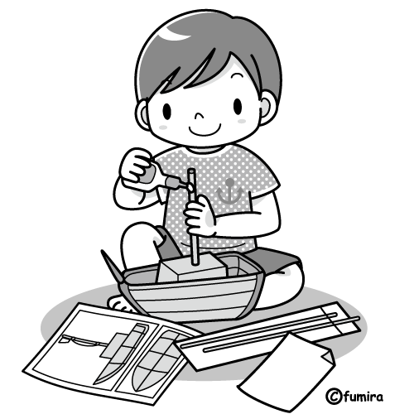
作品について(工夫したところなど)

